Nyelvi verseny
I.forduló

1/ Milyen nevezetességet ábrázolnak a képek, és melyik városban találhatók?
Nevezetesség | Neve | Helye
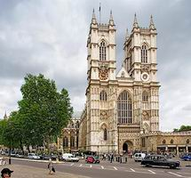
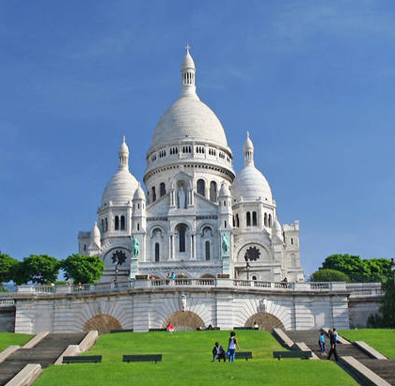
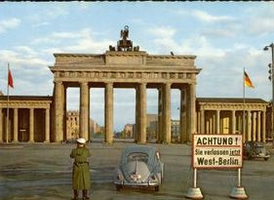
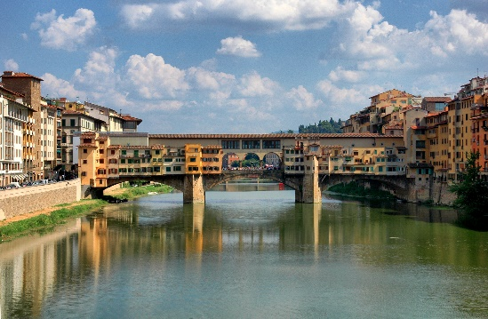

2/ Párosítsátok össze az azonos jelentésű közmondásokat a négy nyelvből! Vigyázat! Egy közmondás szavai minden nyelvből össze vannak keverve! A táblázat alatt a mondatok szavait is tegyétek a megfelelő sorrendbe!

 | 1. | 2. | 3. | 4.
Angol
Francia
Német
Olasz

Angol A: ………………………………………………………..
Francia B: ……………………………………………………..
Német C: ……………………………………………………..
Olasz D: ………………………………………………………

Angol:  A/ The catches early the worm bird.  B/ Don’t look a gift horse in the mouth.  C/ An eye for an eye.  D/ Nothing venture, nothing gain. | Francia:  A/ Le monde appartient á ceux qui se lèvent tôt.  B/ dent Oeil oeil, pour pour dent.  C/ Qui ne risque rien n’a rien.  D/ Á cheval donné on ne regarde pas les dents.
Német:  A/ Morgen stund hat Gold im Mund.  B/ Auge um Auge, Zahn um Zahn.  C/ Zähne Schaue auf die Pferdes eines nicht geschenkten.  D/ Wer wagt, gewinnt. | Olasz:  A/ A caval donato non si guarda in bocca.  B/ Occhio per occhio, dente per dente.  C/ Chi si alza tardi, non piglia pesce.  D/ Chi finisce comincia, non non.

3/ Fejtsétek meg az angol nyelvű találós kérdéseket! A válaszokat angol és magyar nyelven kérjük.

- What can get bigger without getting heavier? –
- What travels round the word but always stays in the same corner? –
- What falls but never gets hurt? –
- What has teeth but can’t bite? –
- What can fall on water without getting wet?

4/ Párosítsd össze az alkotókat a műveik címével!
A | Brecht |  |  | 1 | Kis éji zene
B | Mascagni |  |  | 2 | A tenger
C | Victor Hugo |  |  | 3 | Decameron
D | Delacroix |  |  | 4 | Büszkeség és balítélet
E | Andy Warhol |  |  | 5 | Kurázsi mama és gyermekei
F | Boccaccio |  |  | 6 | Marilyn Monroe-sorozat
G | Jane Austen |  |  | 7 | Napraforgók
H | Gershwin |  |  | 8 | Nyomorultak
I | Mozart |  |  | 9 | A szabadság vezeti a népet
J | Leonardo da Vinci |  |  | 10 | Hermelines hölgy
K | Van Gogh |  |  | 11 | Parasztbecsület
L | Debussy |  |  | 12 | Porgy és Bess

5/ Mely országokban találhatók a következő városok? Írjátok be az országok sorszámát a városok mellé! Vigyázat! Egy országhoz több város is tartozhat.
Országok:
1. Nagy-Britannia – 2. Ausztria – 3. Ausztrália – 4. Belgium – 5. Franciaország – 6. Kanada – 7. Németország – 8. Olaszország – 9. Svájc – 10. Szlovénia – 11. USA – 12. Marokkó

Ajaccio |  |  | Izola
Bellinzona |  |  | Klagenfurt
Bergamo |  |  | Lugano
Boston |  |  | Lyon
Bruxelles |  |  | Metz
Canberra |  |  | Québec
Casablanca |  |  | Salzburg
Chemnitz |  |  | Seattle
Cles |  |  | Vancouver
Dove |  |  | Vicenza
Erfurt |  |  | York

6/ Fejtsétek meg a rejtvényt, a szavakat a zárójelben megadott nyelven beírva!
- eper (francia) | 9. futni (francia)
- természet (angol) | 10. tollaslabda (német)
- uborka (angol) | 11. beteg (francia)
- tüdőgyulladás (német) | 12. egészség (német)
- fejfájás (angol) | 13. víz (francia)
- répa (olasz) | 14. orvos (olasz)
- úszás (angol) | 15. foci (olasz)
- aludni (olasz) | 16. karfiol (német)
A megjelölt betűkből egy értelmes szót kapsz az egyik nyelven:
